Отчет о проведении мероприятий по предупреждению травматизма в зимний период
«Гололед – предупреждение детского травматизма»
1 младшей группе «Теремок»
(Воспитатели Ушакова О.В. Шульгина Е.В 2023.г.)
С наступлением зимы потенциальных опасностей на улице становится больше, следовательно, актуальна проблема формирования у детей навыков безопасного поведения в зимнее время года.
Мы, взрослые, должны не просто оградить ребенка от опасностей, которые встречаются в зимнее время года, а подготовить к возможной встрече с ними, привить им навыки безопасного поведения. Создавая условия для воспитания культуры безопасного поведения у дошкольников в зимнее время года, необходимо содействовать овладению каждым ребенком навыками безопасного поведения на зимних прогулках в процессе бытовой, игровой, двигательной, коммуникативной и других видов деятельности.
Цель: формировать у детей культуру безопасного поведения на улице в зимний период времени. Напомнить родителям правила безопасного поведения в гололед.
Задачи:
-Дать детям первоначальные знания о правилах безопасного поведения в природе в зимний период.
-Выработать навыки сознательного отношения к соблюдению правил безопасного поведения зимой на улице.
-Приобщать детей к правилам безопасного поведения во время зимних игр.
-Развивать способности у детей к предвидению возможной опасности.
-Развивать умение детей обращаться за помощью к взрослым.
-Развивать интерес детей к собственной безопасности.
-Привлечь родителей к проблеме формирования у детей элементарных представлений о безопасности в зимнее время года.

В ходе по предупреждению травматизма в зимний период «Гололед- предупреждение детского травматизма» была проведена работа с детьми, через различные виды деятельности. Это и игровая деятельность, продуктивная деятельность, образовательная деятельность.
Проведена работа с детьми через различные виды деятельности:
I Беседы:
1.Тема: «Зимние дороги».
Цель: учить детей соблюдать правила безопасности на дороге в мороз.
2.Тема: «Зимние дороги».
Цель: учить детей соблюдать правила безопасности на дороге в мороз
3.Тема: «Скользкая дорога или гололед».
Цель: привитие навыков безопасного поведения на дороге в зимнее время; дать первичные представления детям, что скользкая дорога очень опасная; познакомить с сезонным явлением- гололед.
4.Ситуативная беседа «Обходи скользкие места».
Цель: формировать элементарные представления о гололеде, воспитывать умение вести себя при гололеде
II. Рассматривание картинок, беседа:
1.Тема: «Как избежать неприятностей».
Цель: учить правильному поведению зимой на улице.
2. Тема: «Осторожно: санки, лыжи и коньки».
3. Тема: Опасности зимы».
III. Прогулка наблюдение и беседа
1.Тема: «Опасные места на участке».
Цель: обратить внимание детей, что на территории детского сада и за ее пределами из-за перепада температур образовался гололед, надо быть внимательными и острожными.
2. Тема: «Скользкая дорога».
Цель: познакомить детей с правилами безопасного поведения при гололеде.
3. Тема: «Чем опасны сосульки?».
Цель: учить детей быть внимательными, не ходить под крышами и навесами в зимнее время года.
4. Тема: «Опасные места на участке».
Цель: обратить внимание детей, что на территории детского сада и за ее пределами из-за перепада температур образовался гололед, надо быть внимательными и острожными.
IV.Чтение художественной литературы:
1.Чтение стихотворения В. Берестова «Гололедица».
2. Чтение рассказа Н. Носова «На горке».
3.Отгадывание загадок: о зиме, снеге, сосульках.
4. Чтение русской народной песенки «Как на тоненький ледок».
V.Подвижные игры.
1. Под. игра: «Ты мороз, мороз».
Цель: учить выполнять простые движения, соответствующие словам стихотворения.
2. Игра-беседа: «Метель-пурга».
Цель: дать детям знания о правилах поведения во время метели, развивать силу голоса.
VI. Дидактическая игра
1.Тема: «Можно - нельзя».
2. Тема: «Основы безопасности на прогулке».
VII. Худ. эстет. деятельность: Тема: «Сосульки на крыше».
VIII. Просмотр мультфильма «Смешарики. Азбука безопасности».
Просмотр презентации Презентация «Правила зимней безопасности»

В период проведения мероприятий по предупреждению травматизма в зимний период была проведена и работа с родителями. Для родителей были оформлены папки-передвижки и памятки по теме, проведены беседы и консультации.
Работа с родителями:
Индивидуальные консультации по запросу родителей.
1.Папка-передвижка «Осторожно, гололёд».
2.Памятка «Гололедица».
Итог:
По итогам недели безопасности воспитателями подготовлен небольшой фотоотчёт.
В ходе проведения недели безопасности дети получили знания о правилах безопасного поведения в зимний период, у детей появился интерес к соблюдению правил собственной безопасности, дети с удовольствием рассматривали иллюстрации и играли в дидактические игры, на прогулке дети активно рассматривали и участвовали в обсуждении о том, что такое гололедица и как нужно вести себя на опасных участках дороги.
Папка-передвижка «Осторожно, гололед» 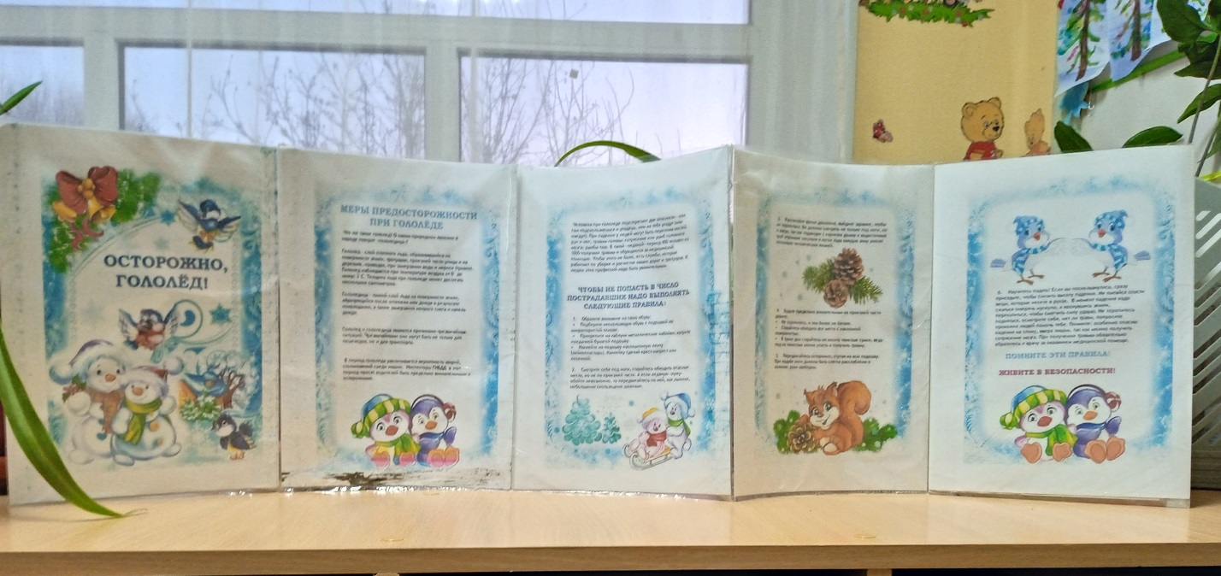
Памятки родителям

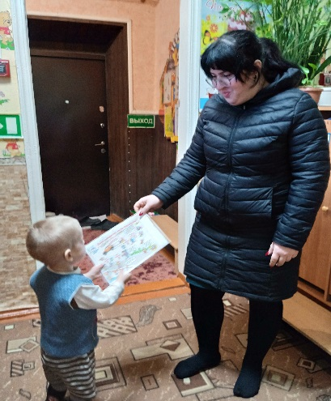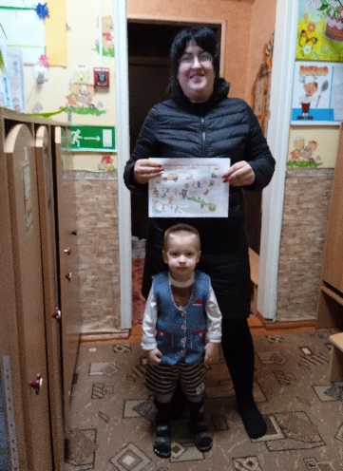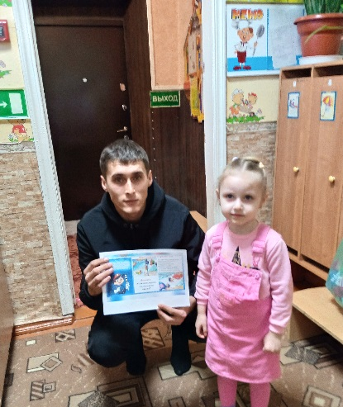
Жаров Максим с мамой Дигальцева Арина с папой.
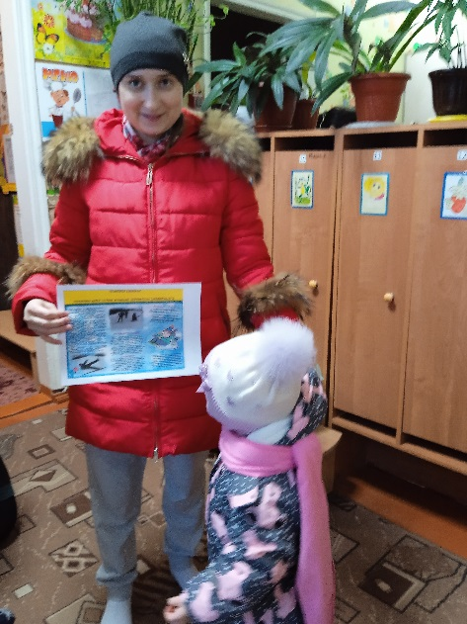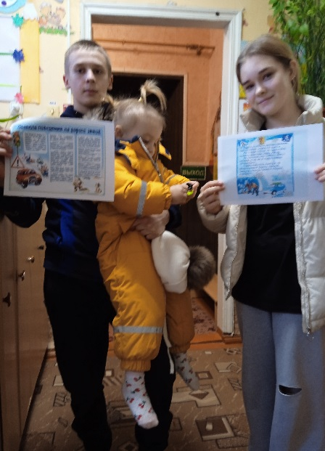
Марьина Лиза с мамой. Калмыкова Мирослава.
20223.г

